„Du kommst hier nicht rein“:
Keine Chance für Fremdkörper
in Flasche und Getränkedose

Mank Bottle Caps sorgen für Hygiene-PLUS in der Gastronomie

Dieses neue Hygiene-PLUS aus dem Hause Mank Designed Paper Products erlebt nicht nur durch die aktuelle Diskussion die ungeteilte Aufmerksamkeit in der Gastronomie. Mit seinen Bottle Caps stellt das Westerwälder Unternehmen eine einfache und doch effektive Schutzmaßnahme für geöffnete Getränkeflaschen und –dosen vor. Durch die besondere Stanzung hält das Cap auch beim Transport und bei Wind im Outdoorbereich sich auf der Flasche oder Dose und sperrt wirksam alles aus, was im Getränk nichts zu suchen hat.

Bottle Caps sind die logische Weiterentwicklung der bekannten Mank Drink Save Caps, die seit Jahren den Inhalt von Trinkgläsern oder Kaffeetassen aller Größen schützen und das Aroma bewahren. Auch die Bottle Caps sind in verschiedenen Designs ab Lager lieferbar, können aber ebenso nach Kundenwunsch mit individuellen Sprüchen, Logos oder anderen Werbeaussagen des eigenen Unternehmens bedruckt werden.

„Eine weitere Besonderheit der leicht zu handhabenden Schutzmaßnahme ist die sternförmige Ausstanzung in der Mitte der Caps, durch die ein Strohhalm gesteckt werden kann“ beschreibt Art-Director Rotraud Hümmerich die jüngste Mank Innovation. Damit werden die Bottle Caps zum „must-have“ bei allen Events unter freiem Himmel. Weder die Flasche Bier beim Festival, noch die Limo Dose beim Kinderfest oder das Wasser auf dem Sportplatz bieten ab sofort auch geöffnet eine Angriffsflache für große oder winzig kleine Fremdkörper.
www.mank.de

HINWEIS für die REDAKTION: Zu dieser Presseinformation stehen Ihnen folgende Fotos im „JPG“-Format (300dpi / RGB) in unserem Presse-Downloadbereich zur Verfügung.
Sie erreichen den Pressebereich direkt unter dem Link
https//:mank.menzel-pr.de
Mehr Informationen, Unterlagen oder Produktmuster können Sie gerne direkt per Mail bei uns abrufen!
Herzlichen Dank für Ihre Veröffentlichung und ein Belegexemplar!

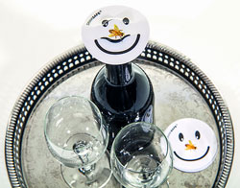 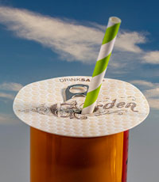
MANK Bottle Cap für Flaschen MANK Bottle Cap Dose mit Strohhalm
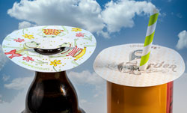 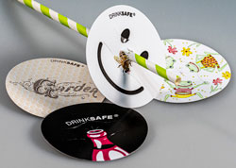
MANK Bottle Cap Flasche und Dose MANK Bottle Cap Varianten

Pressekontakt:  Jutta & Werner Menzel (DJV)  Presse- und Mediendienstleistungen  Brunnenstraße 5  D-56412 Ruppach-Goldhausen  info@menzel-pr.de  www.menzel-pr.de  Tel.: 0 26 02 / 67 19 84  Mobil: 0178 / 33 216 27 | Unternehmen:  Mank GmbH - Designed Paper Products  André Becker  Industriepark Urbacher Wald / Ringstraße 36  D-56307 Dernbach  a.becker@mank.de  www.mank.de  Tel.: 0 26 89 / 9 41 51 13  Fax: 0 26 89 / 9 41 53 113

